４年１組学級通信
令和４年７月１５日 第１３号
文責 豊田 尚美
げんｋｉｄｓ！

自分も周りの人も大切にし、伝え合い学び合う児童の育成

水泳大会をしました
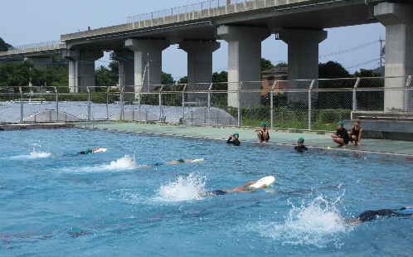
１１日（月）の３校時に水泳大会をしました。当日は残念ながら欠席が多く、全員が参加することはできませんでしたが、体育の時間に泳ぐ練習をした成果を保護者の方などに見ていただくことができました。当日は「１２ｍクロールの部」「２５ｍクロールの部」「ビート板リレー」の３種目を行いました。特に「ビート板リレー」はぶっつけ本番で行いましたが、子供たちはビート板をバトン代わりにして楽しく活動していました。最後は大プールにおいて全員が同じ方向へ進むことで大きな渦を作る「人間洗濯機」をしました。流れの速さから、人の力のすごさを感じました。
４年生の子供たちは、水を怖がることなく水中を潜ることもできていました。学校で行う水泳は、「速く泳ぐ」ことを目的とはしていません。どちらかというと「楽に長く泳ぐ」ことを目的として練習しています。海で泳ぐのとプールで泳ぐのでは少し感覚が違うかもしれませんが、夏休み期間中もぜひ泳ぐ練習をしてほしいと思います。
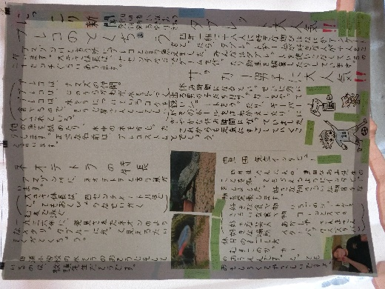
新聞が完成しました！
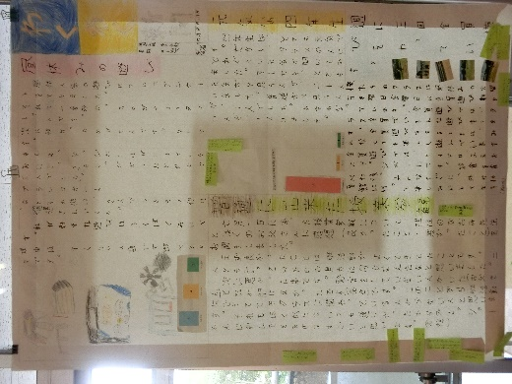
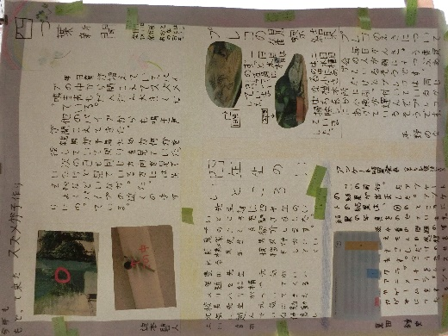
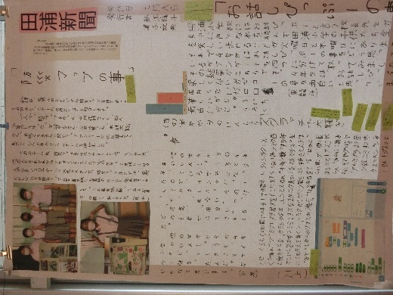
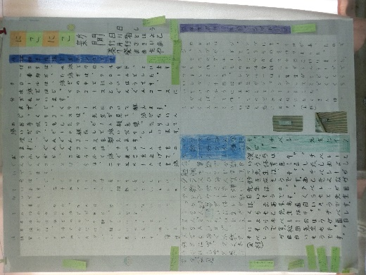
国語の授業で「新聞を作ろう」に取り組んでいましたが、ついに5つの班の新聞が完成しました。欠席等の関係でまだ完成していない班もありますが、１学期中の完成を目指して絶賛制作中です。今回は完成した５つの班の新聞を写真にて掲載します。少し小さいですがぜひ見ていただきたいと思います。
あと2日で１学期が終わります。保護者の皆様にはたくさんのご協力をいただきありがとうございました。２学期も引き続きよろしくお願いします。楽しい夏休みをお過ごしください。

